Задание 1. Напиши свой номер____________
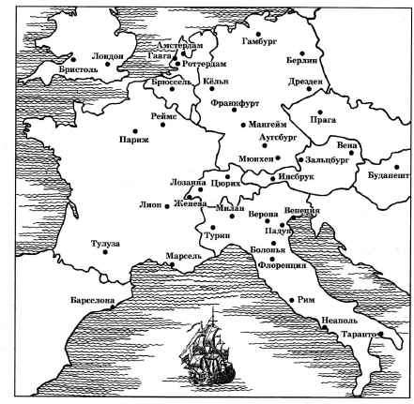
Задание 2.
Донна Анна, Зорастро, Барбарина, Папагено, Илия, Блондхен, Розина, Командор, Лепорелло, Марцелина, Электра, Церлина, Альмавива, Базилио, Идамант, Антонио, Мазетто, Моностатос, Керубино, Памина, Сюзанна, Эльвира, Фигаро, Оттавио.

Задание 3.
Иллюстрация 1 | Иллюстрация 2
Иллюстрация 3 | Иллюстрация 4

Задание 4.
__________________________________________________________________________________________________________________________________________________________

Задание 5.
__________________________________________________________________________________________________________________________________________________________

Задание 6.
__________________________________________________________________________________________________________________________________________________________
Задание 7.
__________________________________________________________________________________________________________________________________________________________
Задание 8.
__________________________________________________________________________________________________________________________________________________________

Задание 9.
__________________________________________________________________________________________________________________________________________________________

Задание 10.
__________________________________________________________________________________________________________________________________________________________
__________________________________________________________________________________________________________________________________________________________

Задание 11.
__________________________________________________________________________________________________________________________________________________________

Задание 12.

1
2
3
4
5
6
7
8
9
10

